Galaktická dopravní společnost

# Popis domény

Galaktická dopravní společnost (Galactic Shipping Company) je mezihvězdná logistická společnost zaměřená na přepravu různorodého **nákladu** mezi vzdálenými **planetami** a **vesmírnými stanicemi** v naší galaxii. V dnešní době, kdy se obchod rozšiřuje i za zabezpečené hranice vesmíru, se tato společnost snaží zajistit efektivní, bezpečné a rychlé doručení **zboží**. Mezi **přepravovanými** **položkami** najdeme nejen základní komodity (**jídlo**, **léky**, **textil**), ale i vzácné a potenciálně nebezpečné **materiály**. Každá **loď** ve **flotile** má své specifické parametry a limity, což vyžaduje precizní plánování a organizaci.

## Popis firmy

Flotila společnosti zahrnuje různé typy vesmírných lodí, včetně nákladních, kurýrních a specializovaných plavidel. Každé plavidlo má specifické charakteristiky, jako je kapacita, typ hyperpohonu či bezpečnostní systémy. Zaměstnanci společnosti zahrnují kapitány, operátory, techniky a další členy posádky, kteří spolupracují na zajištění hladkého průběhu každé mise. Flotila je organizována do menších celků (lokální flotily), což zajišťuje efektivnější řízení.

## Proces přepravy

Proces přepravy v rámci Galaktické dopravní společnosti začíná přijetím a detailní analýzou zakázky. Každá zakázka je hodnocena na základě povahy přepravovaného nákladu, což zahrnuje rozlišení mezi základními komoditami, cennými položkami a potenciálně nebezpečnými materiály. Dále jsou posuzovány objem a požadovaný časový rámec doručení. Po této analýze je z flotily vybrána nejvhodnější loď, která nejlépe odpovídá parametrům přepravy. Tento výběr zohledňuje specifické vlastnosti lodí, jako jsou kapacita, technologie a schopnost zvládat různé typy nákladů.

Jakmile je určena loď, následuje plánování trasy. Tento krok zahrnuje detailní rozvržení celé mise, které bere v potaz nutnost strategických zastávek, například pro doplnění paliva, minimalizaci rizik spojených s přepravou nebezpečného zboží a optimalizaci jak nákladů, tak času doručení. Po naplánování je náklad naložen na určené plavidlo a mise je zahájena. Během přepravy je stav nákladu neustále monitorován, a pokud se objeví jakékoli komplikace, například změny ve stabilitě nebo jiné neplánované události, posádka okamžitě reaguje, aby byla zajištěna bezpečnost i včasné doručení.

Po přistání lodě v cílové destinaci probíhá vykládka a distribuce nákladu. U rychlých kurýrních lodí je klíčová co nejrychlejší vykládka, aby zboží mohlo být ihned předáno zákazníkovi. Naopak u velkých nákladních lodí, které přepravují rozsáhlé zásilky, může tento proces zabrat více času, a to zejména při manipulaci s těžkým nebo citlivým zbožím. Celý proces je přísně koordinován a optimalizován, aby společnost dokázala efektivně plnit i ty nejnáročnější požadavky na mezihvězdnou přepravu.

## Typy lodí

Flotila obsahuje různé typy plavidel, včetně:

* Kurýrních lodí – Rychlé, ale menší plavidla s pokročilým hyperpohonem. Ideální pro doručování citlivého a časově kritického nákladu.
* Velkokapacitních nákladních lodí – Pomalejší plavidla s vysokou kapacitou, často využívající strategické zastávky pro doplnění paliva.

## Řízení flotily

Řízení flotily představuje jeden z nejdůležitějších aspektů fungování Galaktické dopravní společnosti, který zásadně ovlivňuje efektivitu a bezpečnost přepravního procesu. Hlavní odpovědnost za správu flotily nesou operátoři, kteří mají na starosti analýzu zakázek, přidělování dostupných zdrojů a strategické plánování tras. Každá zakázka je posuzována nejen na základě požadavků zákazníka, ale i s ohledem na aktuální stav lodí, dostupné kapacity a časové možnosti posádek. Důraz je kladen na to, aby byla pro každou zakázku vybrána co nejvhodnější loď a trasa, která minimalizuje rizika a optimalizuje náklady.

Operátoři při řízení flotily využívají nejen své odborné zkušenosti, ale také historická data o výkonu jednotlivých plavidel, úspěšnosti předchozích zakázek a aktuální údaje o podmínkách ve vesmíru, jako jsou přítomnost pirátských aktivit či technická omezení na trasách. Pro efektivní plánování je nutné brát v potaz i stav paliva, potřebu zastávek a odpočinek posádky, aby byla zajištěna dlouhodobá provozní udržitelnost.

Kromě samotného plánování zahrnuje řízení flotily také neustálý monitoring stavu lodí během jejich misí. Operátoři sledují klíčové ukazatele, jako je stav nákladu, technické parametry lodí a průběh cesty podle plánu. Pokud během přepravy nastanou mimořádné situace, například technické závady, odchylky v trajektorii nebo nebezpečí pirátského útoku, operátoři okamžitě reagují a poskytují podporu posádkám na palubě. Součástí jejich práce je také zpětná analýza problémových situací, což pomáhá zlepšovat budoucí operace.

Efektivní řízení flotily umožňuje společnosti nejen plnit zakázky včas a v požadované kvalitě, ale také zvyšuje její konkurenceschopnost na trhu mezihvězdné dopravy. Důkladná koordinace jednotlivých plavidel a posádek je základem pro zajištění bezpečnosti nákladu i celkové spolehlivosti přepravního procesu.

V doméně se vyskytují následující netriviální omezení:

1. **Kapacita lodi**
2. **Časové limity**
3. **Spotřeba paliva**
4. **Hyperpohon**
5. **Odpočinek posádky**
6. **Univerzálnost lodi**
7. **Různý cíl a start mise**

# OCL omezení

## OCL omezení 1… **Kapacita lodi**

Context Lod  
Inv Kapacita: self.naklad->sum(vaha) <= self.maxVaha and self.naklad->sum(objem) <= self.maxObjem

## OCL omezení 2… **Časové limity**

Context Mise  
inv CasoveLimity: self.zasilka->forAll(z | z.typ = „citlivy“ implies self.dobaPrepravy <= z.maximalniDobaDodani)

## OCL omezení 3… **Spotřeba paliva**

Context Lod  
inv SpotrebaPaliva: self.aktualniPalivo >= self.trasa->sum(spotrebaPaliva)

## OCL omezení 4… **Hyperpohon**

Context Lod  
inv Hyperpohon: self.naklad->exist(n | n.typ = „nestabilni“) implies not self.hyperpohonPouzit

## OCL omezení 5… **Odpočinek posádky**

Context Posadka  
inv Odpocinek: self.mise->isEmpty() or self.posledniMise.ukonceni + self.minimalniOdpocinek <= now()

## OCL omezení 6… **Univerzálnost lodi**

Context Lod  
inv JednaMise: self.mise->select(m | m.status = „aktivni“)->size() <= 1

## OCL omezení 7… **Různý cíl a start mise**

Context Mise  
inv RozdilnyStartAKonec: self.je_cilem <> self.je_koncem

# OntoUML model

Kompletní OntoUML model se nachází v příloze **model-ontouml.opp**.

## Tabulka použitých konstruktů

|  |  |  |
| --- | --- | --- |
| Koncept | Popis | Počet |
| Kind | povinné alespoň 2 různé druhy | 10 |
| SubKind | alespoň 2 různé poddruhy jednoho druhu | 5 |
| Role | alespoň 2 různé role | 10 |
| Phase | alespoň 2 různé fáze | 6 |
| Category | alespoň 1 kategorie | 3 |
| RoleMixin | alespoň 1 mixin rolí | 2 |
| PhaseMixin | alespoň 1 mixin fází | 1 |
| Mixin | alespoň 1 mixin | 1 |
| Functional Complex | funkční celek složený alespoň ze dvou  komponent s různou povinností části | 2 |
| Part | alespoň 2 různé povinnosti celku vůči  částem | 2 |
| Quantity | alespoň 1 kvantita | 1 |
| Collective | alespoň 1 kolektiv | 1 |
| Quality | alespoň 1 kvalita | 1 |
| Mode | alespoň 1 mód | 1 |
| Relator | alespoň 2 relátory pro materiální vazby  (kompletní vzor) | 4 |
| Formal Relation | alespoň 1 formální relace | 1 |

## UML model převedený z OntoUML

Kompletní UML model se nachází v příloze **model-uml.opp**.

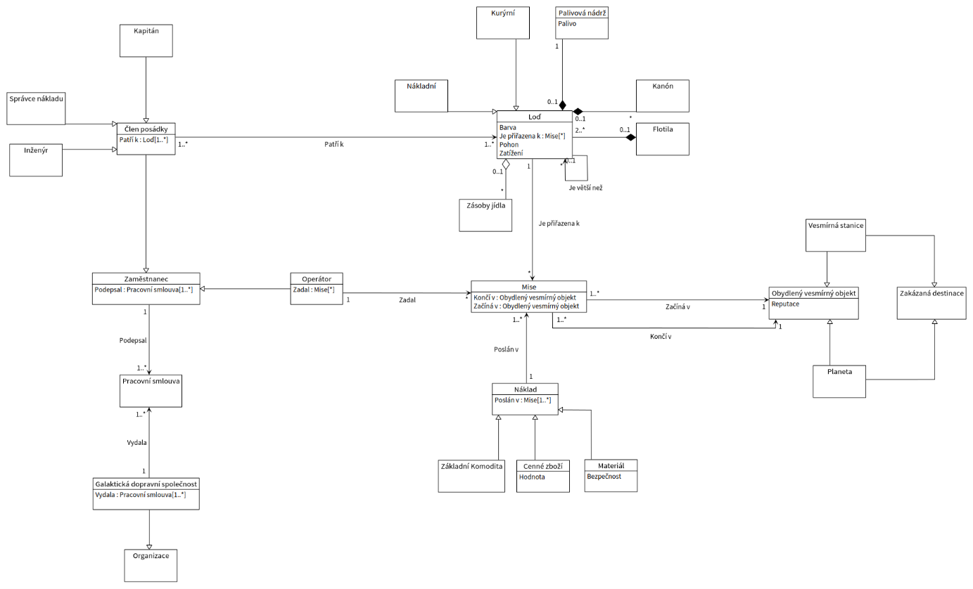

# BPMN model

BPMN popisující proces zadání mise:

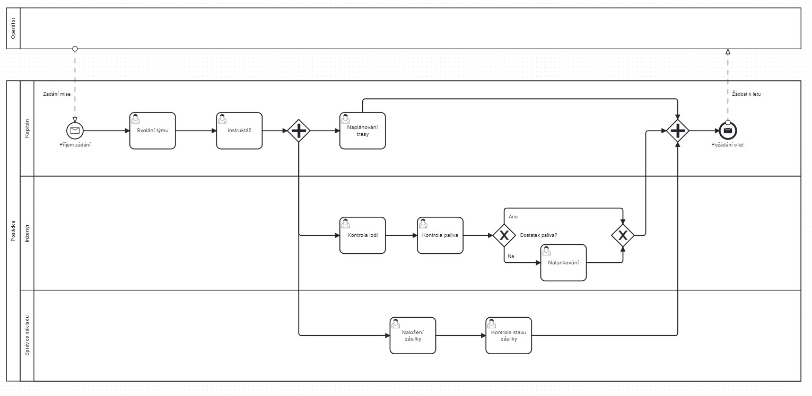

# DEMO model

## Rozšířené TPT

|  |  |  |
| --- | --- | --- |
| ID (of transaction kind) | | T01 |
| Transaction kind | | Rezervace kontraktu |
| Product kind | | Objednávka evidována |
| Initiator (actor role) | | Operátor |
| Executor (actor role) | | Systém správy kontraktů |
| Order | Request | Žádost operátora o rezervaci specifického kontraktu |
| Promise | Žádost o rezervaci přijata |
| Decline | Žádost o rezervaci zamítnuta (kontrakt už je rezervován někým jiným) |
| Result | Declare | Správce potvrdí rezervaci a vypíše podmínky |
| Accept | Operátor přijme podmínky rezervovaného kontraktu |
| Reject | Operátor nesouhlasí s podmínkami rezervovaného kontraktu |
| Revokes | Revoke-rq | Operátor zruší žádost o rezervaci |
| Revoke-pm | *Nelze* |
| Revoke-da | *Nelze* |
| Revoke-ac | Operátor si důkladněji pročte podmínky a narazí na zásadní háček. |

|  |  |  |
| --- | --- | --- |
| ID (of transaction kind) | | T02 |
| Transaction kind | | Zadání mise |
| Product kind | | Plán mise |
| Initiator (actor role) | | Operátor |
| Executor (actor role) | | Posádka - kapitán |
| Order | Request | Operátor požádá kapitána posádky vykonat misi |
| Promise | Kapitán potvrdí, že misi akceptuje a zahájí přípravu |
| Decline | Posádka odmítne misi (z kapacitních důvodů) |
| Result | Declare | Oznámení posádky, že mise je naplánována |
| Accept | Operátor potvrdí, že mise byla schválena a je připravena k vykonání |
| Reject | Operátor neschválí plán mise |
| Revokes | Revoke-rq | Operátor odvolá požadavek na misi |
| Revoke-pm | Posádka zjistí, že loď není ve stavu misi vykonat |
| Revoke-da | Posádka musí přeplánovat trasu na pokyn operátora |
| Revoke-ac | Operátor zjistí, že v naplánované trase jsou piráti |

|  |  |  |
| --- | --- | --- |
| ID (of transaction kind) | | T03 |
| Transaction kind | | Doplnění paliva |
| Product kind | | Záznam o doplnění paliva |
| Initiator (actor role) | | Posádka – lodní inženýr |
| Executor (actor role) | | Obsluha čerpací stanice |
| Order | Request | Inženýr požádá o doplnění paliva do nádrží |
| Promise | Obsluha slíbí provést doplnění paliva v požadovaném čase |
| Decline | Obsluha odmítne natankování. (nedostatek paliva v tankeru) |
| Result | Declare | Vytvoření protokolu o natankování |
| Accept | Odsouhlasení výsledku tankování |
| Reject | Zamítnutí výsledku tankování (nesoulad množství paliva v protokolu) |
| Revokes | Revoke-rq | Inženýr zjistí, že je nádrž ve skutečnosti už plná |
| Revoke-pm | Obsluha stanice si uvědomí, že nemají správné palivo pro inženýrovu loď |
| Revoke-da | Obsluha zjistila, že do nádrže lodi natankovala špatné palivo |
| Revoke-ac | Inženýr zjistí, že palivo v nádrži je špatné a došlo by k poškození motoru |

|  |  |  |
| --- | --- | --- |
| ID (of transaction kind) | | T04 |
| Transaction kind | | Žádost o povolení k vzletu |
| Product kind | | Pokyn k vzletu |
| Initiator (actor role) | | Posádka – kapitán |
| Executor (actor role) | | Operátor |
| Order | Request | Posádka i loď je připravena, kapitán žádá o povolení k vzletu a přeposílá vyplněný seznam kontrol |
| Promise | Operátor žádost přijme |
| Decline | Operátor nemůže přijmout |
| Result | Declare | Operátor dá pokyn k vzletu |
| Accept | Inženýr po předodjezdové kontrole umožní kapitánovi vzlétnout |
| Reject | Inženýr po neúspěšné předodjezdové kontrole zakáže kapitánovi vzlétnout |
| Revokes | Revoke-rq | Správce nákladu si uvědomí, že je náklad nedostatečně zajištěný. |
| Revoke-pm | Operátor zjistí, že má stanice výpadek a neuvolní podvozkové zámky lodě. |
| Revoke-da | *Nelze* |
| Revoke-ac | *Nelze* |

|  |  |  |
| --- | --- | --- |
| ID (of transaction kind) | | T05 |
| Transaction kind | | Žádost o zaměstnání |
| Product kind | | Pracovní smlouva |
| Initiator (actor role) | | Uchazeč |
| Executor (actor role) | | HR pracovník |
| Order | Request | Uchazeč podá žádost o zaměstnání |
| Promise | HR pracovník potvrdí přijetí žádosti a přislíbí odpověď |
| Decline | HR pracovník zamítne žádost o zaměstnání (neúplné podklady) |
| Result | Declare | Vybrání uchazeče na dané pracovní místo |
| Accept | Podepsání pracovní smlouvy uchazečem |
| Reject | Zamítnutí pracovní smlouvy (nevyhovující podmínky) |
| Revokes | Revoke-rq | Uchazeč stáhne svou žádost o zaměstnání |
| Revoke-pm | *Nelze* |
| Revoke-da | Odvolání dříve vydaného rozhodnutí o výběru uchazeče |
| Revoke-ac | Odvolání přijetí uchazeče. |

## Organisation Construction Diagram (OCD)

